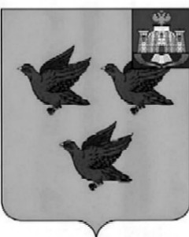

РОССИЙСКАЯ ФЕДЕРАЦИЯ

ОРЛОВСКАЯ ОБЛАСТЬ

АДМИНИСТРАЦИЯ ГОРОДА ЛИВНЫ

ПОСТАНОВЛЕНИЕ

26 мая 2026 года № 79

г. Ливны

Об утверждении Административного регламента предоставления муниципальной услуги «Признание помещения жилым помещением, жилого помещения непригодным для проживания и многоквартирного дома аварийным и подлежащим сносу или реконструкции»

В соответствии с Федеральным законом от 27 июля 2010 года №210-ФЗ «Об организации предоставления государственных и муниципальных услуг», постановлением администрации города Ливны от 18 октября 2023 года №92 «О разработке и утверждении административных регламентов предоставления муниципальных услуг администрацией города Ливны Орловской области» администрация города Ливны п о с т а н о в л я е т:
- Утвердить прилагаемый административный регламент предоставления муниципальной услуги «Признание помещения жилым помещением, жилого помещения непригодным для проживания и многоквартирного дома аварийным и подлежащим сносу или реконструкции».
- Признать утратившим силу постановление администрации города Ливны от 28 мая 2012 года №44 «Об административном регламенте предоставления муниципальной услуги «Признание помещения жилым помещением, жилого помещения непригодным для проживания и многоквартирного дома аварийным и подлежащим сносу или реконструкции».
- Опубликовать настоящее постановление в газете «Ливенский вестник» и разместить на официальном сайте администрации города Ливны.
- Контроль за исполнением настоящего постановления возложить на заместителя главы администрации города по жилищно-коммунальному хозяйству и строительству.

Исполняющий обязанности
главы города С.А. Барыбин

